A Duna-Ipoly Nemzeti Park Igazgatóság Királyréti Hiúz Házáról

Hasznos linkek
http://www.dunaipoly.hu/hu/bemutatohelyek/kiralyreti-erdei-iskola-es-latogatokozpont
http://www.dunaipoly.hu/hu/hirek/180-dijaztak-a-kiralyreti-latogatokozpontothttps://www.facebook.com/kiralyretilatogatokozpont
Hasznos információk
MEGKÖZELÍTÉS:  Vonattal a Nyugati pályaudvarról Kismarosig, onnan Erdei vasúttal, vagy Volánbusszal Királyrétre. A híd után balra 380 m.  GPS koordináták:  - EOV: 644483,1746; 283667,9127  - WGS'84: 47.896667, 18.973659  NYITVA TARTÁS:  A Börzsöny lakói című kiállítás munkanapokon 9.00-15.00 óra között, hétvégén és munkaszüneti napokon 9.30-17.00 óra között tekinthető meg. szakvezetés kérhető. | KAPCSOLATTARTÓ:  Takáts Margit és Sevcsik András  EMAIL:  kiralyret@dinpig.hu; sevcsik.andras@dinpig.hu  TELEFON:  +36 27 585 625; +36 30 238 0063

Királyréti Tanösvény
http://www.dunaipoly.hu/hu/tanosvenyek/kiralyreti-tanosveny
A Királyréti tanösvény a Börzsöny szívében, 2,9 km hosszan húzódik. A kilenc állomásból álló útvonalon megismerkedhet az erdő és a tavak élővilágával, a kisvasutak és a vasbányászat történetével.
A tanösvény szabadon látogatható és a Hiúz Háztól (Királyréti Erdei Iskola és Látogatóközponttól) indul. A tájékozódást irányjelző nyilak és fatörzsre festett jelek segítik.
Állomások:
1. Régi királyréti és szokolyai gyümölcsfák
2. Így is lehet fát vágni
3. Vadgyümölcsök
4. Fenyves élővilága
5. Bajdázói-tó
6. Mocsári teknős
7. Királyréti tó
8. Pincék
9. Település élővilága
Tanösvény vezető füzet: a Hiúz Házban, és a DINPI Zöld Pont Irodájában (Bp. XII., Költő u. 21.) megvásárolható egy gyermekeknek szóló rajzos és egy bővebb szövegezésű füzet. REJTVÉNY: A füzetben minden állomásnál egy kérdés található. Megfejtésüket az állomások oszlopain található titkosírás rejti, amit a füzet hátulján lévő kódfejtő ráccsal lehet megfejteni.
TANÖSVÉNY JELE: T
ÚTVONAL HOSSZA: 2,9 km
BEJÁRÁSHOZ SZÜKSÉGES IDŐ: kb. 1,5 óra

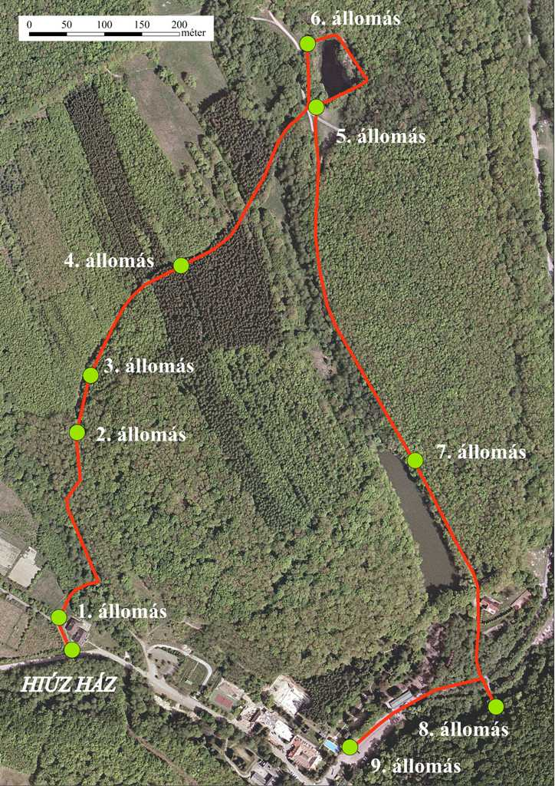

Börzsöny lakói kiállítás
A Hiúz Ház látogatóközponti részében található interaktív kiállításunk a hét minden napján tartalmas, igényes szórakozást nyújt vendégeinknek.
Az egész kiállításunkat – hasonlóan a tanösvényhez – egy keretjáték segítségével lehet végigjárni.
A teljesség igénye nélkül néhány installáció, játék a kiállításunkból, melyek a Börzsöny természeti és kulturális érdekességeit hivatottak bemutatni:
Lépésálló padlótérkép a Börzsönyről (kiegészítő játékokkal),
Játszósarok gyermekeknek (faragott játékokkal, mágneses kirakóval),
Vizes élőhely (középhegységi vízfolyások jelentőségét és természeti értékeit, érdekességeit bemutató tabló, illetve játék)
Hámor makett (Királyréten vélhetően működött, vízzel hajtott hámorjának makettje)
Tájhasználat szekrény (több játékkal színesített installáció),
Növényes szekrény (színskála, nagyított Csapody grafikákkal börzsönyi lágyszárúakról, kiegészítő játékokkal),
Rovartablók és makettek,
Cserélhető molinók (rendszeresen változó tartalmú molinók az évszaknak és az időszaknak megfelelő érdekességekkel),
Négy évszak kerék (az erdő hangjai a négy évszakban, interaktív játékkal bemutatva),
Tapogatós szekrény (állati „alkatrészek” felismerése tapintással),
Kameracsapda (kameracsapdás kutatás eredményeinek bemutatása pl. hiúzfelvétel)

Információs pont és zöldbolt
A kiállításunkkal együtt, a hét minden napján, a nyitvatartási időben állunk a Királyrétre érkező turisták szolgálatára.
Az információnyújtáson túl, számtalan nemzeti parki kiadvánnyal és termékkel próbálunk minőségi emléket biztosítani a hozzánk látogatóknak.

Szakvezetések
Tapasztalt vezetőkkel, osztályoknak, családoknak, cégeknek biztosítunk garantál túrákat, illetve rugalmasan választható programokat.

Erdei iskola
Minősített erdei iskolás és óvódás programok, igényes szálláson 18 évnyi tapasztalattal.
Választható erdei iskolás programjaink:
Növényes: lágyszárúak (gyógynövények, ehetőek, erdei konyha), fásszárúak (rügy, virág, levél, kéreg, termés vizsgálat)
Növényi tinták
Élőhelyek: a rét, a láprét élővilága, az erdő életközössége, vizes élőhelyek (forrás, patak, tó)
Állatok által hagyott jelek vizsgálata: lábnyomok, táplálkozási nyomok, hulladék, "lakóhely"-búvóhely
Gombák (a gombáknak kedvező időjárás esetén)
Odúk és lakóik
Hely- és ipartörténeti emlékek
Természetismereti játékok
Kézműves foglalkozások

Szállás
Két - folyosóval összekötött - épületben, 55 főnek tudunk biztosítani nívós szállást. Az emeletes ágyas diákszálláson kívül, családokat kettő, illetve négyágyas, saját vizesblokkal felszerelt szobákkal várjuk.

Előadóterem
50 fős előadótermünkben lehetőség van rendezvények, baráti-, családi összejövetelek, konferenciák lebonyolítására.

